和平路院区3号楼楼顶大字制作（202608-4）项目需求
项目名称：威海市立医院和平路院区3号楼楼顶大字制作
一、制作内容：威海市康复医院
二、采购预算：49600.00元。
三、采购要求
1、大字规格：每字1.5米×1.5米， 7字，共15.75平方米。字体方正行楷简体。
2、框架材质：正面框架及斜拉，后方角钢横笼架，框架钢结构国标3.5*3.5角钢焊接，焊点需做好防锈处理。
3、冲孔发光字：2.0mm壁厚铝板，侧厚8cm，蓝景品牌发光灯珠、变压器/LED电源（24V防雨），定时器（时控开关）。
4、国标铜芯线缆，穿镀锌金属线管，禁止PVC裸管露天敷设，全线做防磨防腐保护；将变压器、定时器引线至室内方便日后维修。
5、所有涉及到的附件（灯珠、变压器/LED电源、定时器（时控开关）、
每年及时检修、除锈、刷漆在质保期间均免费维修。
6、广告牌主体抗风等级：14级
7、施工完工后，需有资质的第三方出具检测报告后，由医院组织项目验收（费用包含在报价中）。
8、该项目须由中标单位负责深化设计、报批、办理户外广告设置许可证等相关行政审批手续，投标单位需提供承诺书，费用不包含在报价中。

9、质保3年。在质保期内须保证本项目整体安全，并随时接受院方监督，期间发生的一切安全事故，给医院及第三方造成人财产损失或人身伤害，由成交方承担全部责任。在质保期间按季度全面上门巡检，每月夜间亮灯抽查、恶劣天气过后及时复检：故障30分钟内响应，安全隐患4小时到场处置，普通故障24小时上门，48小时内修复。
效果图：仅供参考
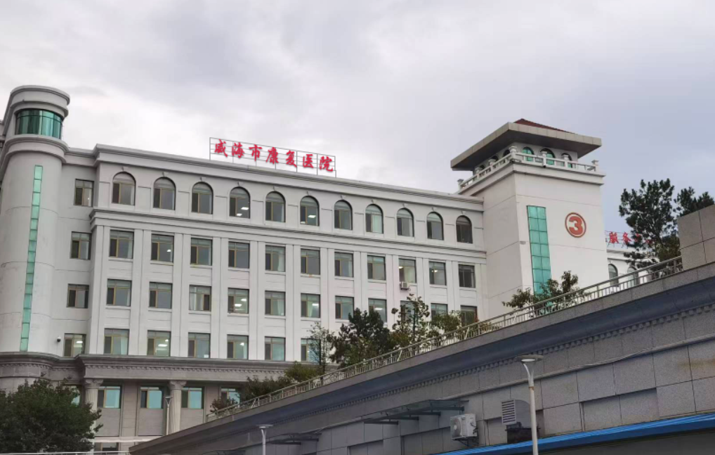

本项目说明中所提出的参数和标准仅系说明并非进行限制，供应商可提出替代的参数和标准，并在技术文件中详细说明，但该替代应不低于本文件的规定和要求（本报价包含产品费用、材料费、人工费、运输费、税费等所有费用）。

